**1.猪红斑丹毒丝菌（*Erysipelothrix rhusiopathiae*）**

**物种名：猪红斑丹毒丝菌**

**拉丁学名：***Erysipelothrix rhusiopathiae*

**分类学地位：** 细菌界Bacteria；厚壁菌门Firmicutes；柔膜菌纲Mollicutes； 枝原体目mycoplasmatales；丹毒丝菌科Erysipelothrichaceae； 丹毒丝菌属Erysipelothrix

猪红斑丹毒丝菌（*Erysipelothrix rhusiopathiae*），是引起猪丹毒的病原，本菌在自然界中分布广泛，世界各地均有发生，主要侵害猪，引起急性败血症或亚急性皮肤疹块型猪丹毒，人患丹毒会发生局部红肿、疼痛，称为“类丹毒”。

**1.1生物学特性**

**1.1.1培养特征**

猪红斑丹毒丝菌在选择性富集培养基上进行培养，可见白色、原型或椭圆形针刺大小的菌落（图1）[1]；在血琼脂平板上35℃培养18-24小时，可见细小、圆形、凸起的菌落，周围有轻微的溶血，延长培养时间则溶血更明显；在亚碲酸钾血琼脂平板上出现黑色菌落[2]。

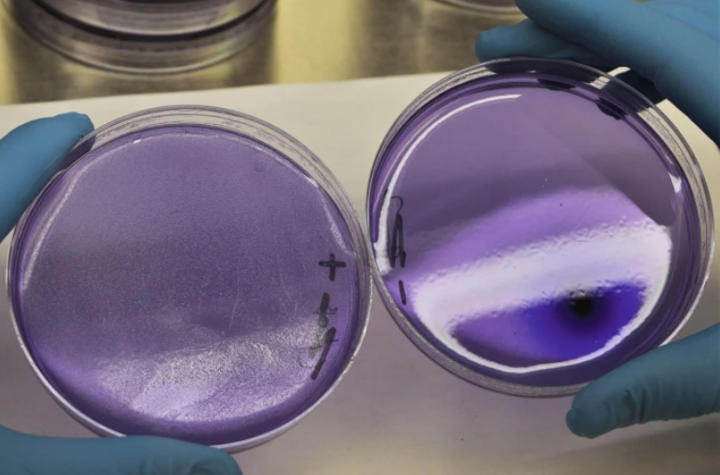

图1猪红斑丹毒丝菌在选择性富集培养基上的培养结果[1]

**1.1.2形态学特征**

该菌为革兰阳性杆菌（图2），菌体细长、长短不一，其大小为（0.2-0.4）μm×（0.5-2.5）μm，无鞭毛，不产生芽孢和荚膜，本菌无运动性，趋向形成丝状，在感染动物的组织血液中，常常是单个或成对排列[2]。

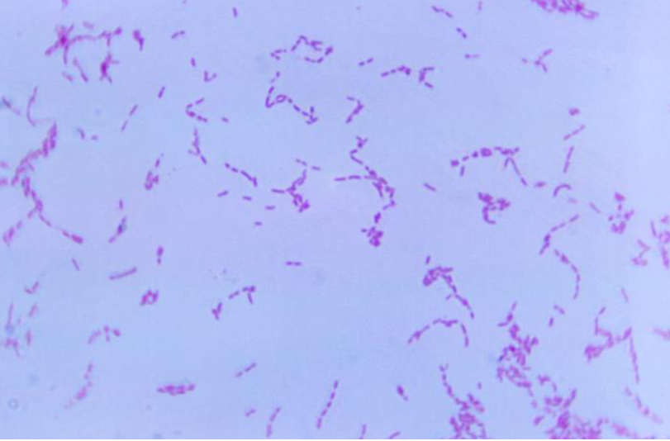

图2猪红斑丹毒丝菌革兰染色照片[3]

**1.1.3生化特征**

该菌能分解葡萄糖、乳糖、阿拉伯糖，不分解甘露醇和蔗糖，精氨酸双水解酶试验阳性，触酶试验、明胶、胆汁七叶苷、脲酶、动力和硝酸盐还原试验均为阴性，TSI中产硫化氢（H2S）是该菌主要的特点[2]。

**1.2分布、传播与致病性**

**1.2.1分布与传播**

该菌广泛存在于自然环境中，在家畜中，通过直接接触受感染动物的粪便、尿液、唾液和鼻腔分泌物传播。它可以在环境中存在很长时间，受污染的土壤、垫料、食物和水是重要的感染源[4]。

**1.2.2致病性**

猪红斑丹毒丝菌极易感染猪使其身上出现大片红斑，其发病机制的特征是通过扁桃体、胃肠道粘膜、受损的皮肤屏障或节肢动物咬伤进行初始感染，然后通过血液传播；该细菌对内皮细胞具有亲和力，通常侵入易感部位，例如皮肤毛细血管、心内膜或滑膜。人感染猪红斑丹毒丝菌所致的疾病称为“类丹毒”，人的病例多是由皮肤损伤感染引起的，发生于指部或手部，3-4天后，感染部位肿胀、发硬、暗红、灼热、疼痛、不化脓，肿胀可向周围扩大，甚至波及手的全部。常伴有窝淋巴结肿胀，间或还发生败血症、关节炎和心内膜炎，甚至肢端坏死[4]。

猪红斑丹毒丝菌含内毒素，可引起动物发热和休克。也可产生透明质酸酶，使血管通透性增高和败血症的发生。还可产生神经氨酸酶，促进机体细胞黏多糖的裂解和血管内壁细胞变性而发生血管内凝血，导致微循环障碍，发生酸中毒、出血和休克。另外，还有几种毒力因子有助于提高该菌的致病性：表面保护抗原A（spaA）可增加对内皮的粘附，神经氨酸酶增强细胞侵袭，荚膜多糖改善免疫逃避[1]。

**1.3检测方法**

（1）传统方法：将可疑病样采集后进行分离培养，可用选择性富集培养基或血琼脂培养基，然后对其进行纯培养，进行涂片镜检、培养、运动性、病原性和理化特性等。

（2）免疫学法：常用免疫荧光抗体试验、血清玻片凝集试验、全血玻板凝集试验、吖啶橙免疫荧光菌团试验和血清培养凝集试验对该菌进行检测[5]。

（3）分子生物学实验：基于16S rRNA序列建立了PCR方法用于检测小鼠关节和脾脏中的丹毒丝菌早在1994年建立已经建立，后来改进的PCR方法用于屠宰场猪丹毒的筛选，特异性强，能够区分4个种属的丹毒杆菌。从患病动物采样检测与分离培养方法相比，PCR检测在5个小时内完成，特异性和耗时都有所改进[5]。

**1.4典型案例**

陕西省某规模化猪场存栏基础母猪4 800头，某天发现2头异常妊娠母猪，表现为背部皮肤有粉红色红斑，精神萎靡、嗜睡。经兽医诊断，这2头猪感染了猪红斑丹毒丝菌，鉴于该场有过多点散发猪丹毒的发病史，需进行综合性防控措施，如：对场区内环境和猪舍用金卫康消毒液全面消杀；该猪场猪饲养用水为地表水，对于水源进行漂白粉处理，原水输送管道和水线用3%柠檬酸消毒[6]。

**1.5防治对策**

目前已存在针对猪红斑丹毒丝菌的动物疫苗，可用于猪等动物的防治，但针对人类的疫苗还暂未研发；青霉素对猪丹毒高度敏感，金霉素、土素、四环素相当敏感，而卡那霉素和新霉素对该菌无效[2]。

参考文献

[1] Tryland M. Arctic One Health. Springer: Cham, 2022.

[2] 杨正时，房海. 人及动物病原细菌学. 石家庄: 河北科学技术出版社, 2003.

[3] https://phil.cdc.gov/QuickSearch.aspx?key=true

[4] Wang Q, Chang BJ, Riley TV. Erysipelothrix rhusiopathiae. Vet Microbiol, 2010, 140: 405-417.

[5] 刘俐君, 张见, 赵小波 等. 猪丹毒检测方法的对比与分析. 中国动物保健, 2015, 17: 53-54.

[6] 孙稳平, 李莉, 贾佩. 规模化母猪场猪丹毒的防控案例分析. 动物医学进展, 2024, 45: 141-144.